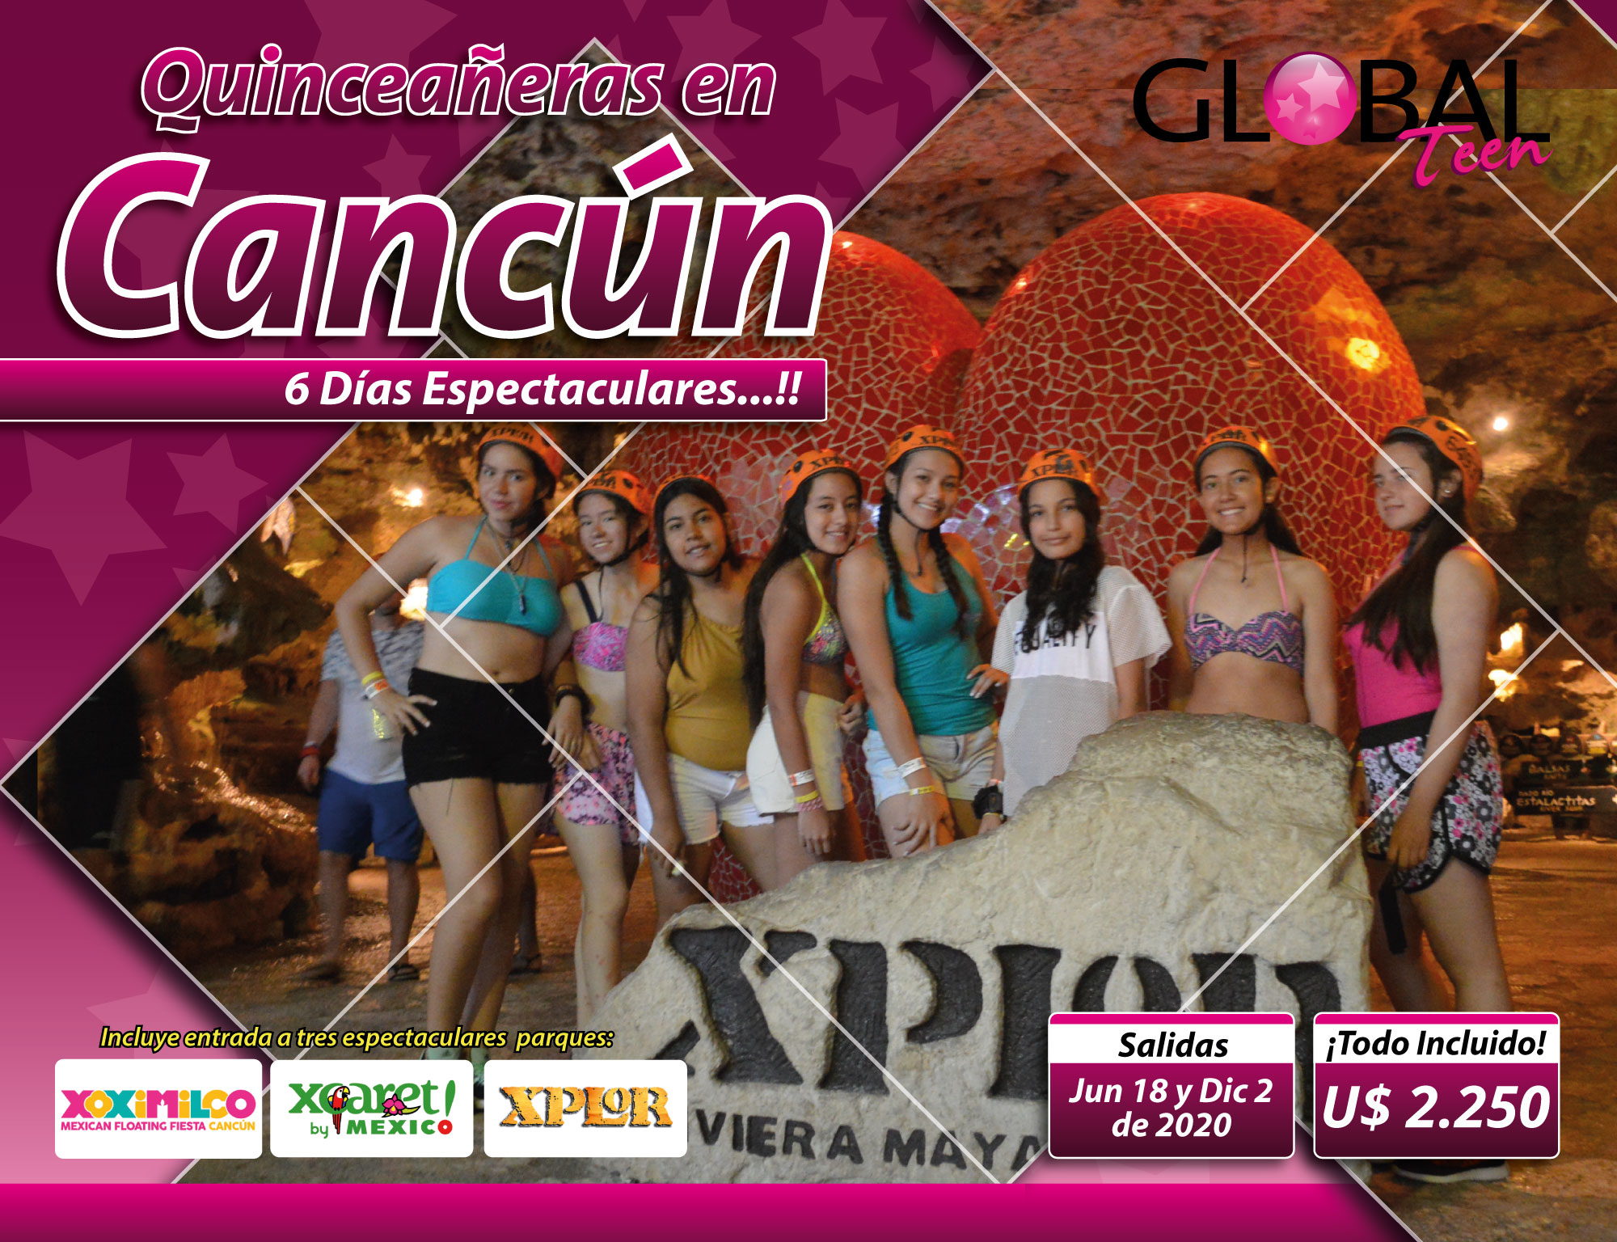

SALIDA: JUNIO 19 Y DICIEMBRE 2 DE 2020
6 DIAS – CANCUN
PRECIO DEL PROGRAMA POR PASAJERA CON IMPUESTOS INCLUIDOS

ALOJAMIENTO |  | PRECIO EN U$
Hotel Cancún | Hotel Crown Paradise 5***** | U$ 2.250

6 DIAS SENSACIONALES

EL PROGRAMA INCLUYE
TRANSPORTE, ALIMENTACION Y ALOJAMIENTO
- Tiquete aéreo desde Bogotá – Cancún - Bogotá
- Traslado aeropuerto – hotel - Aeropuerto
- 5 Noches de alojamiento en Cancún en el hotel Crown Paradise 5*****
- Desayunos tipo Buffet Americano, almuerzos y cenas Diarios
EVENTOS Y ATRACCIONES INCLUIDAS EN EL PLAN
- Cena especial en las instalaciones del Sr. Frogg’s
- Visita e ingreso a Xochimilco en Cancún
- Tour de Compras
- Fiesta de Gala en Bogotá para la quinceañeras y 2 acompañantes
- Video de la fiesta de Gala

TRASLADOS Y ENTRADAS A LOS SIGUIENTES PARQUES
- Xcaret con nado en los ríos subterráneos y Show de Cierre
- Xplor parque de aventuras y deportes extremos

RESPONSABILIDAD Y MANEJO DE EXPERTOS DE NUESTROS VIAJES
- Acompañamiento con guías expertos desde Bogotá.
- Asistencia 24 horas por nuestro operador.
- Sistemas de comunicación entre guías y operador

KIT DE VIAJE ESPECIAL PARA LAS NIÑAS
- Tarjeta de Asistencia Médica con cobertura de U$ 60.000
- 1 Camiseta
- Morral Totto y botón de identificación
- Porta documentos
- Porta pasaporte
- Cintas de identificación para las maletas
- Capa impermeable
- Porta carnet de identificación
- Todas tus fotos en DVD

IMPUESTOS, TASAS, PROPINAS INCLUIDAS
- Impuestos de salida de Colombia y México
- Impuesto de tiquete
- Cargo administrativo
- Fee Bancario 3%
EL PROGRAMA NO INCLUYE
- Gastos de carácter personal como: Bebidas, lavado y planchado de ropa, llamadas de larga distancia, exceso de equipaje y compras personales.

*** ÚNICAS SÁLIDAS 19 DE JUNIO Y 2 DE DICIEMBRE DE 2020 ***

***SALIDAS GRUPALES QUINCEAÑERAS 2020 ***

DIA 01. BOGOTA – CANCUN – XOCHIMILCO CON SERENATA DE MARIACHIS
Recepción en el Aeropuerto acompañado de nuestro personal en la ciudad correspondiente, allí se organizarán las niñas para tomar el vuelo con destino a la Ciudad de Cancún. Llegada, traslado al Hotel CROWN PARADISE CLUB CANCUN 5*****. Donde podremos explorar los misteriosos y fascinantes lugares que existen a lo largo de la costa e impactantes playas de arena blanca, acariciadas por las cálidas aguas azul turquesa del Mar Caribe. Todo Incluido en el hotel. En la noche tendremos una nueva celebración de QUINCE acompañados de Mariachi a bordo de coloridas e iluminadas trajineras, navegando a lo largo de los canales más bellos de Cancún y disfrutando de una cena especial. Regreso al Hotel. Alojamiento.
DIA 02. CANCUN – XCARET PLUS
Todo incluido en el Hotel. Salida a X-caret, paraíso sagrado de la naturaleza, que fue por más de un milenio, uno de los más importantes centros ceremoniales y puertos mayas. Hoy es un increíble parque eco arqueológico en el que usted disfrutara de un día maravilloso.
Remóntese varios siglos atrás y disfrute del paseo maya, una inolvidable experiencia flotando por treinta minutos en los ríos subterráneos. Disfrute del mar Caribe nadando, en la playa, lagunas, pozos, canales y cenotes. Visite el Jardín Botánico, el vivero, el criadero de aves silvestres, las caballerizas, mil y un atractivos más. Almuerzo incluido. Finaliza con un espectáculo de bailes y música mexicana en el teatro. La hora de salida del parque es aproximadamente a las 9:00 de la noche, de regreso al hotel. Alojamiento.
DIA 03. CANCUN
Todo incluido en el Hotel. Hoy tendremos para disfrutar de todas las áreas y las atracciones que tiene el complejo hotelero. Cena y Alojamiento.
DIA 04. CANCUN – PARQUE XPLOR
Todo incluido en el Hotel. Salida a un parque natural de aventura ubicado en Riviera Maya, cerca de Cancún. Vive la emoción y adéntrate en un mundo subterráneo único, con actividades que te invitan a explorar y redescubrir tus emociones mientras recorres en balsas dos circuitos a lo largo de ríos subterráneos dentro de espectaculares cavernas y grutas, rema con tus propias manos y descubre las asombrosas grutas y extraordinarias formaciones rocosas. Asómbrate y vuela entre árboles y cuevas a través de 2 circuitos con 14 Tirolesas; una aventura de 3.8 km con acuatizajes y puentes colgantes, en donde encontrarás la Tirolesa más alta de Cancún que se encuentra a 45 metros de elevación. Nada 400 metros a lo largo de un río con un increíble paisaje subterráneo rodeado de estalactitas y estalagmitas.

Descubre los secretos milenarios de este maravilloso mundo subterráneo, y por último maneja vehículos anfibios y recorre dos circuitos de increíbles caminos a través de la exótica selva del Caribe en donde grutas, cuevas y puentes llenarán de adrenalina tu motor. ¡Disfruta la emoción de este recorrido entre cavernas, selva y agua! Almuerzo y bebidas energéticas incluidas. Regreso al hotel. Alojamiento.
DIA 05. CANCUN - SHOPPING CANCÚN Y CENA DE DESPEDIDA EN SR FROG´S
Todo incluido en el Hotel. Mañana libre para disfrutar de un hermoso mar, una cálida piscina y demás instalaciones del hotel. A la hora indicada daremos un paseo por la zona turística de Cancún conoceremos los principales centros comerciales, la zona de discotecas, visitaremos el centro de la ciudad llegando al mercado 28 de artesanías, y continuaremos a un supermercado para comprar dulces y algunos souvenirs al mejor precio. Noche mágica de despedida en Sr Frog´s con música, Alojamiento.

DIA 6. CANCUN – LUGAR DE ORIGEN
Desayuno buffet en el hotel. A la hora indicada traslado al aeropuerto para tomar el vuelo con destino a la ciudad de origen.
***FIN DE NUESTROS SERVICIOS***
TARIFAS SUJETAS A CAMBIO SIN PREVIO AVISO Y CUPOS SUJETOS A DISPONIBILIDAD

***ACOMODACION TRIPLE CONSTA DE DOS CAMAS DOBLES***

